제품간단설명서

2-wire level transmitter
L2xx

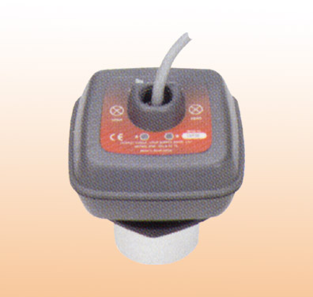



1. 설치

설치 시 주의
시그널 간섭을 방지하기 위한 조건으로, 하나는 센서의 초음파 신호가 유체와 직각으로 접하도록 설치되어야 합니다. 그리고 다른 하나는 측정하시는 유체의 정 중앙에, 즉 탱크의 벽면에서 충분한 이격을 하셔야 합니다.
당사의 모델 L2xx 센서는 최대 수위에서 최소한 아래의 거리를 이격 하셔야 합니다. 즉 Dead Band 거리 입니다.
L206 = 250mm/10”
L208 = 300mm/12”
L210 = 400mm/16”
L215 = 500mm/20”

결선
결선을 하실 때, 모든 결선은 결선도에 따라서 결선을 하십시오. 그리고 접지선을 적절한 곳에 접지를 하십시오.
당사의 모델 L2xx는 (루프 전원) 17V(min)~30VDC(max)로 구동 됩니다.
하지만, 24V가 최적의 전원 조건 입니다.

2. 모델 L2xx 설정
제공된 전자석 키로 Transmitter의 위쪽에 표시도어 있는 SPAN(최대값), ZERO(최소값)라고 표시도어 있는 부분에 접촉함으로써, 최소수위(Minimum)와 최대수위(Maximum)를 설정할 수 있습니다.
설치하실 때, 케이블은 노이즈가 타지 않도록 설치 하십시오. 그리고 Transmitter의 센서부는 깨지기 쉬운 부분이므로 주의하여 다루어 주십시오.
Zero Level (ZERO – 4mA)
- 수위를 원하시는 ZERO 지점에 위치하도록 하십시오.
- LED B가 설정모드로 들어갔다는 것을 표시할 때까지, 전자석 키를 ZERO에 접촉하셨다가 때어내십시오.
- LED B가 Off되면 계기는 ZERO 값을 인식한 것 입니다. 이 과정은 약 10초가 소요됩니다. 이후 LED A는 녹색을 유지하면서 붉은색을 깜박거리게 됩니다.
- 만일 LED B가 꺼지지 않는다면 계기는 ZERO 값을 인식하지 못한 것입니다. (문제해결 과정 참조)
- 새롭게 설정할 수위는 LED B가 Off된 지점에서 설정되게 됩니다. When setting the level, do not move the instrument while LED B is on. 수위를 설정하실 때 LED B가 ON 상태일 때 움직이지 마십시오.
Span Level (SPAN – 20mA)
- 최대수위 인식과정은 계기의 SPAN 부위에 전자석 키를 접촉 하는 것 이외에는, 위의 ZERO Level 인식과정과 동일 합니다.
주의: 전자석 키를 계속해서 ZERO & SPAN에 접촉하지 마십시오. 실제 탱크에서 설정하실 수 없을 때에는 벽(Wall)을 이용하여 설정하실 수 있습니다.

5. LED 표시
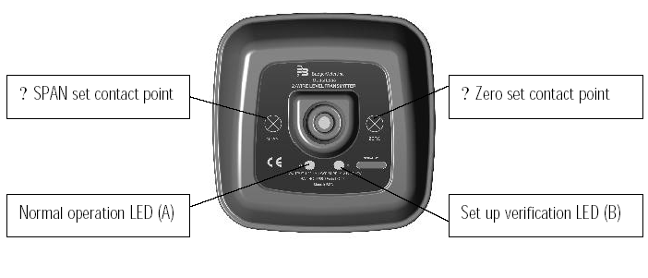
LED A : Green is ON & Red is Flashing
➔ 수위계 정상 작동
LED A : Red is ON & Green is Flashing
➔ LED B is ON : 약한 에코 신호
➔ LED B is Off : 설정범위 밖의 에코 신호
➔ 이 상태가 지속된다면 계기는 60초 후에 default current.
LED B : 구동 중 ON
➔ L 2xx is re-evaluating echo conditions

6. 연결도
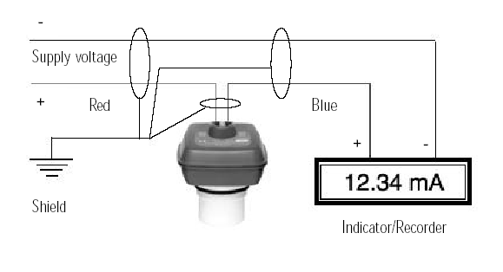

7. 사양
영문사용설명서 참조

8. Installation details
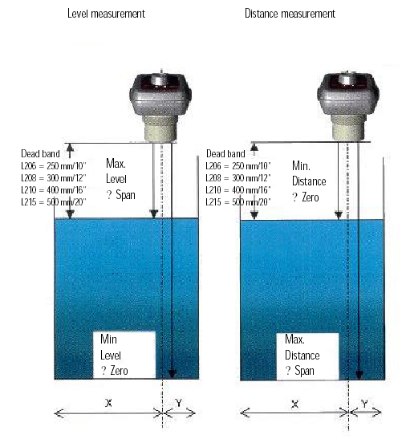
주의하실 것은 당사의 수위계는 불감대(Dead Band)는 측정하지 못합니다.

